Занятия с сотрудниками объектов защиты.

При проведении плановых и внеплановых проверок по соблюдению требований пожарной безопасности инспектора Отдела надзорной деятельности и профилактической работы Центрального района УНДПР ГУ МЧС России по городу Санкт-Петербургу проводят занятия, тренировки по эвакуации в случае пожара и инструктажи по пожарной безопасности с сотрудниками проверяемых организаций. Так, с начальниками домоуправлений, электриками, дворниками и техническими персоналом ООО «Жилкомсервис № 1 Центрального района» проведены инструктивные совещания на противопожарную тематику, а с приставами судебных участков 207, 208, 209, 210, 211 проведена тренировка по эвакуации людей в случае возникновения пожара. На таких встречах сотрудники МЧС напоминают сотрудникам организаций о необходимости соблюдения требований пожарной безопасности, предъявляемых к объектам защиты и дворовой территории, рассказывают о причинах пожаров и о действиях в случае возникновения пожара, а также вручают всем участникам памятки на противопожарную тематику.

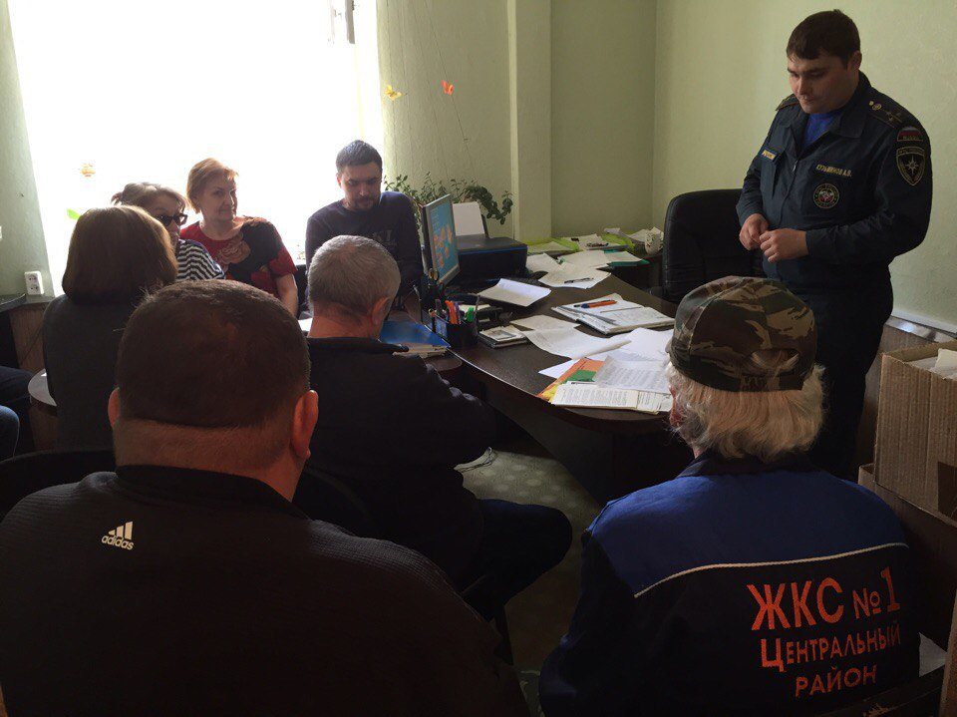

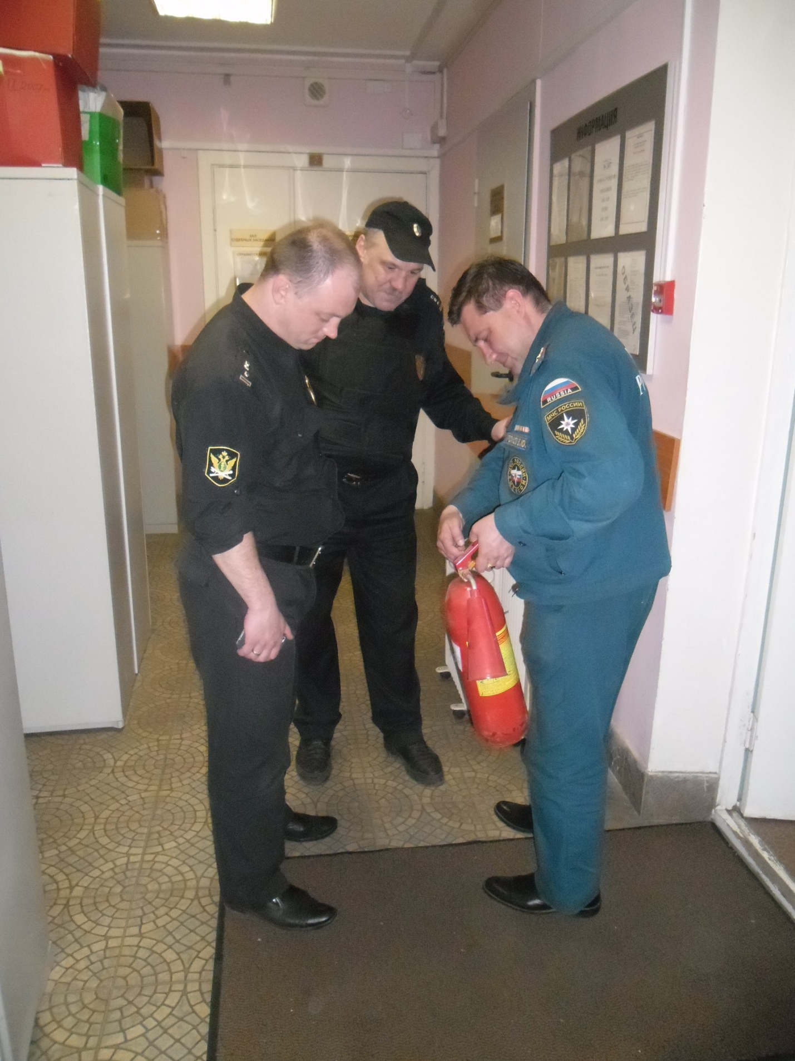

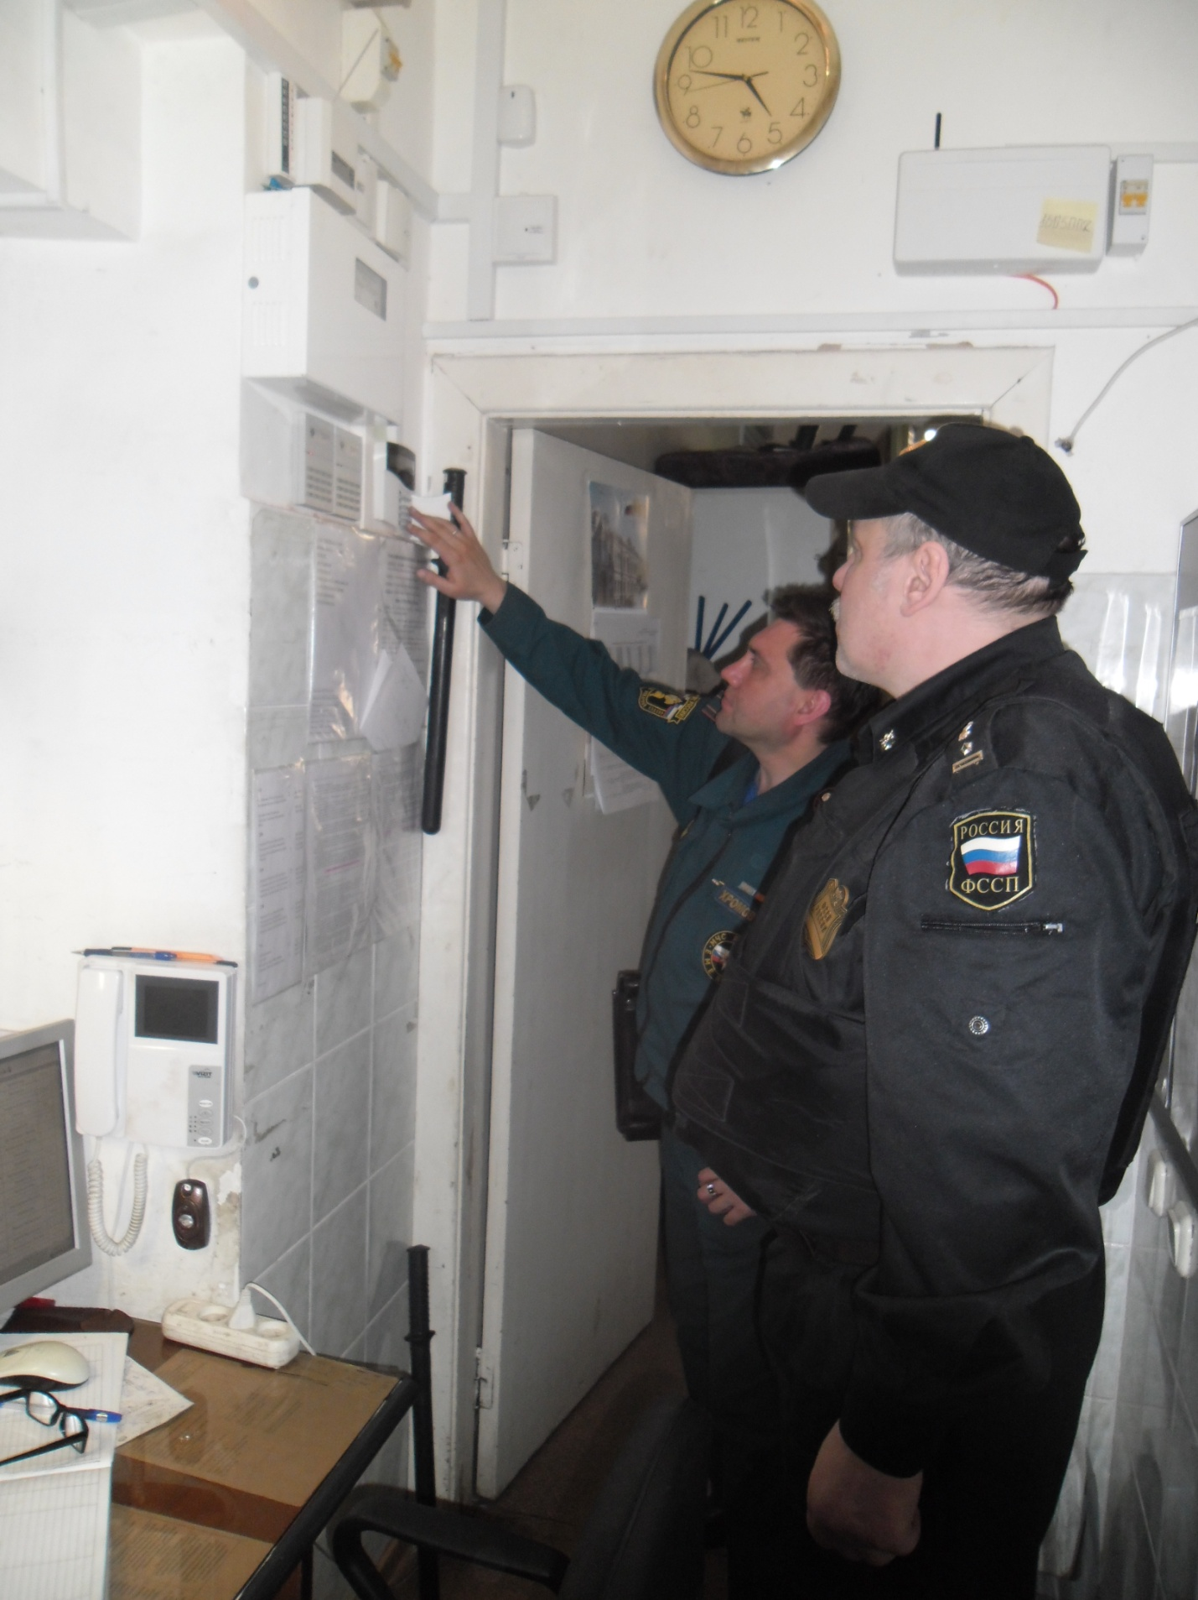

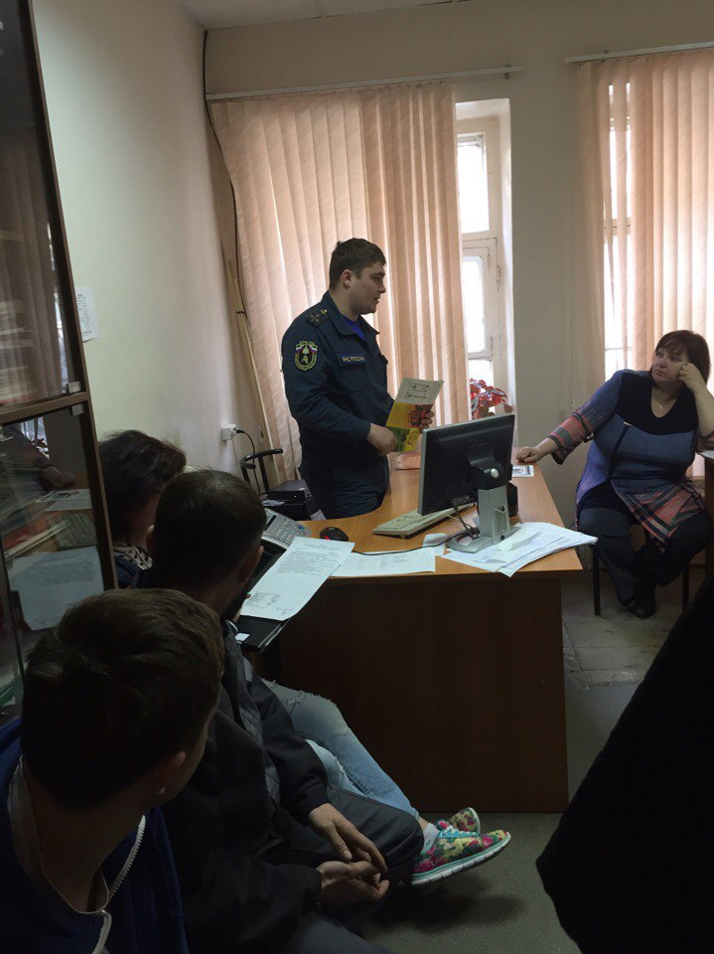

ОНДПР Центрального района
20.06.2017г.

